Erdélyi terepgyakorlat

Király-hágó
A Király-hágó geológiailag a Nyugati- és az Erdélyi-szigethegység határát jelöli, látványos példája a hegységképződés és az erózió hosszú távú hatásainak. A magasból jól megfigyelhető a domborzati és növényzeti zónák változása, amely a Kárpátok éghajlati és ökológiai átmeneteit tükrözi.

Tordai-hasadék
A Tordai-hasadék karsztos eredetű szurdokvölgy, amely mészkőbe vájt formáival remek lehetőséget nyújt a karsztjelenségek, mint a víznyelők és barlangok tanulmányozására. Gazdag növény- és állatvilága, valamint mikroklímája kiváló példát ad egy zárt ökoszisztéma működésére.

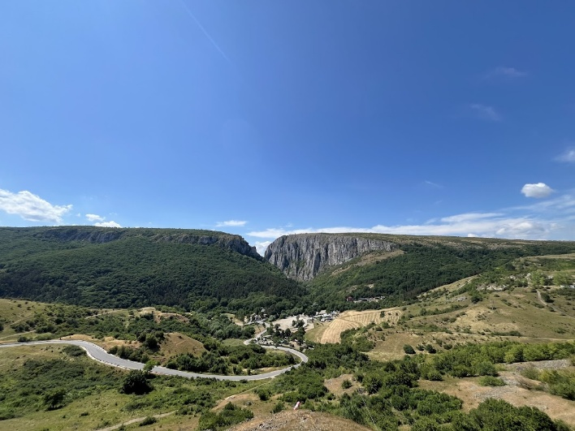

Tordai sóbánya
A Tordai sóbánya bemutatja a sóképződés geológiai folyamatait, és bepillantást enged a bányászati technológiák fejlődésébe. A bánya belsejének mikroklímája – különösen a magas páratartalom és sótartalom – pozitív hatással van a légúti betegségekre, így gyógyászati célokat is szolgál.

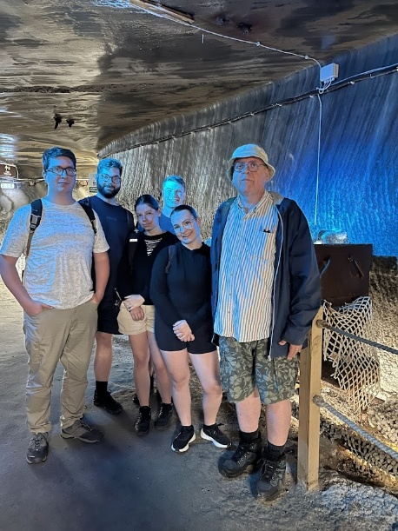

Marosvásárhelyi Teleki Téka
A Teleki Téka ritka természettudományos könyvgyűjteménye révén betekintést nyújt a XVIII–XIX. századi tudományos gondolkodásba, különösen a természettudomány és orvoslás történetébe. Az enciklopédiák, herbáriumok és térképek révén a tudományos ismeretek korabeli terjedését is megismerhettük.

Medve-tó
A Medve-tó heliotermikus jelenségével egyedülálló természeti képződmény, ahol a sós és édes víz rétegződése különleges hőhatásokat eredményez. Az iszap és víz ásványianyag-tartalma miatt a tó kiemelkedő gyógyhatással bír, ami a balneológiához kapcsolódó tudományos ismereteket is érinti.

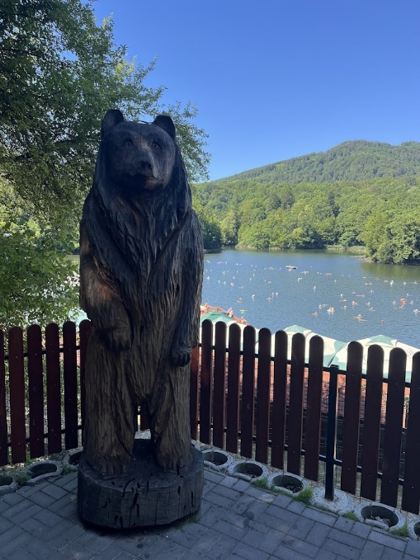

Szent Anna-tó
A Szent Anna-tó egy vulkáni eredetű krátertó, amely lehetőséget nyújtott a vulkanizmus és a tavi ökoszisztémák kialakulásának tanulmányozására. A tó tápanyagszegény és alacsony pH-jú vize egy speciális élővilágnak ad otthont, ami ökológiai szempontból különösen érdekes.

Mohos láp
A Mohos láp egy ritka tőzegláp, amely tanulmányozhatóvá teszi a jégkorszak utáni vegetációváltozásokat és a tőzegképződés folyamatát. A területen előforduló reliktum növényfajok élő példái a klímaváltozás hosszú távú hatásainak.

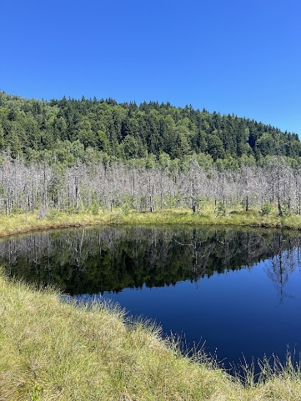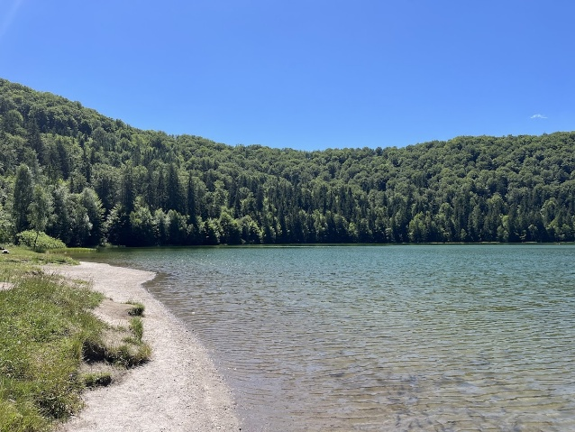
Csíki-havasok
A Csíki-havasok túra során megismerkedtünk a Kárpátok flórájával és faunájával, valamint a hegységi övezetesség ökológiai összefüggéseivel. A vízgyűjtő területek szerepét és a talajerózió folyamatait a terepen vizsgálhattuk meg.

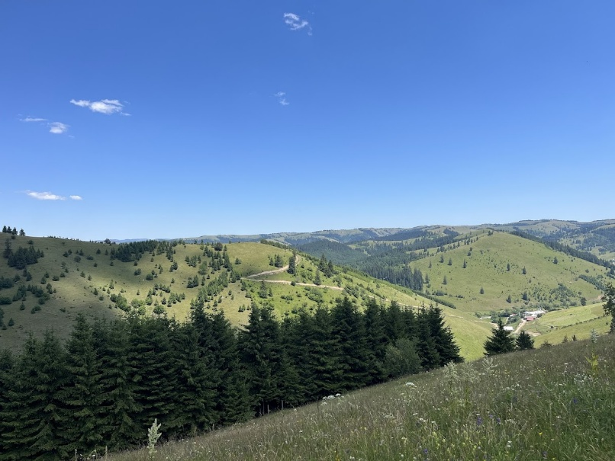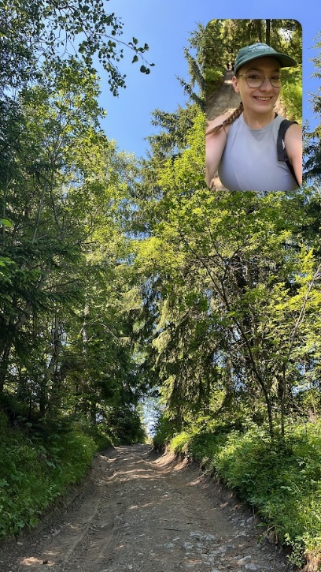

Csíki Sörgyár
A sörfőzde látogatása során a biotechnológia és mikrobiológia gyakorlati alkalmazását tanulmányozhattuk, különösen az élesztők szerepét az erjesztési folyamatokban. Emellett megfigyeltük a víz minőségének és kémiai összetételének hatását a sör karakterére.

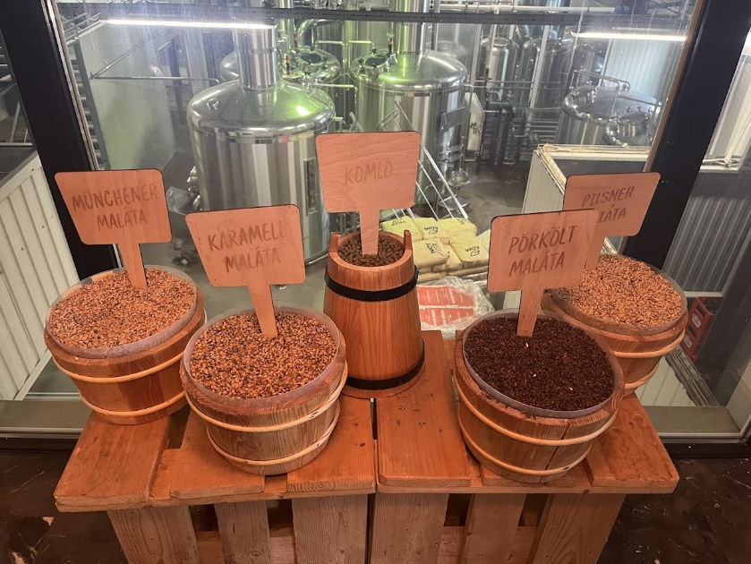

Segesvár városnézés
A városnézés során a középkori vízellátás és építkezési technikák megértése révén történelmi-technikai ismereteket szereztünk. A város fekvése és kialakulása földtani és éghajlati tényezők hatását is tükrözi, így természettudományos szempontból is elemzésre érdemes.

